
HUAZHONG AGRICULTURAL UNIVERSITY


《信院通(Easy Access)》
软件概要设计说明书

2020-04
版本变更历史
版本 | 提交日期 | 主要编制人 | 审核人 | 版本说明
V1.0 | 2020.05.04 | 邢广杰、霍雨诗、王新宇、刘祺、周柯锐 | 邢广杰 | 首次提交的软件概要设计说明书版本
V2.0 | 2020.05.20 | 邢广杰、霍雨诗、王新宇、刘祺、周柯锐 | 王新宇 | 对上次提交的说明书出现的一些错误进行了订正，新增了一些必要的内容，对说明书中的图表新增了补充说明

1引言 4
1.1编写目的 4
1.2范围 4
1.2.1系统目标 4
1.2.2主要软件需求 4
1.2.3软件设计约束、限制 4
1.3术语和缩略词 4
1.4参考资料 4
2体系结构设计 5
2.1 需求复审 5
2.2 软件体系结构 5
2.3 模块设计 5
3接口设计 5
3.1用户接口 5
3.2外部接口 5
3.3内部接口 6
3.3.1 内部模块间关系 6
3.3.2 接口数据描述 6
4数据设计 6
4.1 数据结构 6
4.2 文件和数据库结构 6
5 需求交叉索引 6
6 测试部分 6

1引言

1.1编写目的
本阶段已在系统的需求分析的基础上，对信院通做概要介绍。主要解决了实现该系统需求的程序模块设计问题。包括如何把该系统划分成若干个模块、决定各个模块之间的接口、模块之间传递的信息，以及数据结构、模块结构的设计等。
本文档面向多种读者对象编写，项目经理可以根据该文档了解产品的主要功能，并据此进行系统设计、项目管理；设计员对产品概要设计进行分析，并设计出详细系统，包括数据库的设计；程序员通过本文档了解系统功能，根据文档指导进行代码实现；测试员根据本文档编写测试用例，并对软件产品进行功能性测试和非功能性测试；用户通过本文档了解产品的主要功能和性能，并与分析人员一起对整个设计进行讨论和协商。
在下一阶段的详细设计中，程序设计员参考此概要设计报告，对系统进行详细设计。在以后的软件测试以及软件维护阶段也可参考此说明书，以便于了解在概要设计过程中所完成的各模块设计结构

1.2范围

1.2.1系统目标
开发此软件系统是为了解决信息学院的大学生们获取信息的方式单一、效率低和不方便等劣势，方便信息学院师生学习生活而研发的，此系统可以满足学生用户更方便快捷地获取校园咨询、课堂资源以及项目团队招聘等信息，满足老师用户发布团队招聘、管理学生等需求，目标是使学院师生获取信息更加便捷。要构建集信息浏览，资源下载、团队招聘功能为一体的完整软件，为目标用户提供便利。
完成的软件要在各版本的安卓系统上拥有较好的兼容性，同时自身有较好的可维护性。
首要目标为实现基础功能，达到预期效果，从而在信息学院进行推广，争取覆盖信息学院的全体师生，进而推广到全校乃至其他高校。

1.2.2主要软件需求
- 登录
所有用户需要在登录页面选择学生或教师的身份，输入正确的账户号及密码，完成登录。如果用户忘记密码，用户可以通过绑定的邮箱进行修改密码。系统进行验证，输入非法字符或密码错误将弹出提示。
- 浏览咨讯
包含新闻/活动和师资信息两大咨讯信息，用户可以根据自身需求进行选择查看。近期新闻/活动进行大屏置顶，所有新闻/活动根据发表事件进行排序。展示页面可看到新闻/活动的标题。用户根据需求进行选择查看，了解该新闻/活动的详细相关信息。在一篇新闻末尾左右下角分别可进行上一篇、下一篇的点击方便浏览。教师师资信息涵盖学院内所有教师相关信息。展示页面可看到教师照片、姓名。用户根据需求进行选择查看，了解该教师的详细相关信息。
- 下载
可下载的资源分为软件和资料两大类，用户可按分类根据自身需求进行查找，同时可进行下载。软件包括各种编程等其他相关应用的安装包及该软件相关教程。资料包括相关课程的教材及相关书籍。
- 查看团队项目
展示学院目前教师项目研发工程。展示标题、指导老师、项目类别，用户根据需求选择查看，可了解项目相关信息及指导老师联系方式。
- 发布、修改项目
仅针对教师用户可执行的操作。教师可以发布需要的项目展示在项目展示页面。教师用户自己所发布的项目，可根据需要进行查看与修改相关资料，包括删除项目。
- 设置个人信息
用户可进行完善资料、修改头像昵称、退出登录。

1.2.3软件设计约束、限制
由于没有主要经济预算投入，页面由程序员自拟设置，及页面图案选择网络上免费的图案进行选择。且因程序员技术能力限制，页面以简单、方便为主，达到主要功能为主。
由于系统数据库自身容量限制与使用人数不确定性，可能导致数据库内信息量少，继而导致用户能在软件上获得的信息量少。

1.3术语和缩略词

表1.1 术语和缩略词表
序号 | 缩写 | 定义
1 | EA | 即Easy Access，本软件项目产品信院通的英文名缩写，用于相关描述方便表达简洁

1.4参考资料
[1] GB-T8567-2006，《计算机软件文档编制规范》（美）Roger S.Pressman 著，郑人杰等译. 第七版.北京：机械工业出版社,2011
[2] ISBN 978-7-111-54948-2, 《软件工程方法与实践》 窦万峰 主编，第三版：机械工业出版社，2018

2体系结构设计

2.1 需求复审
图1.需求复审后得到的用例图
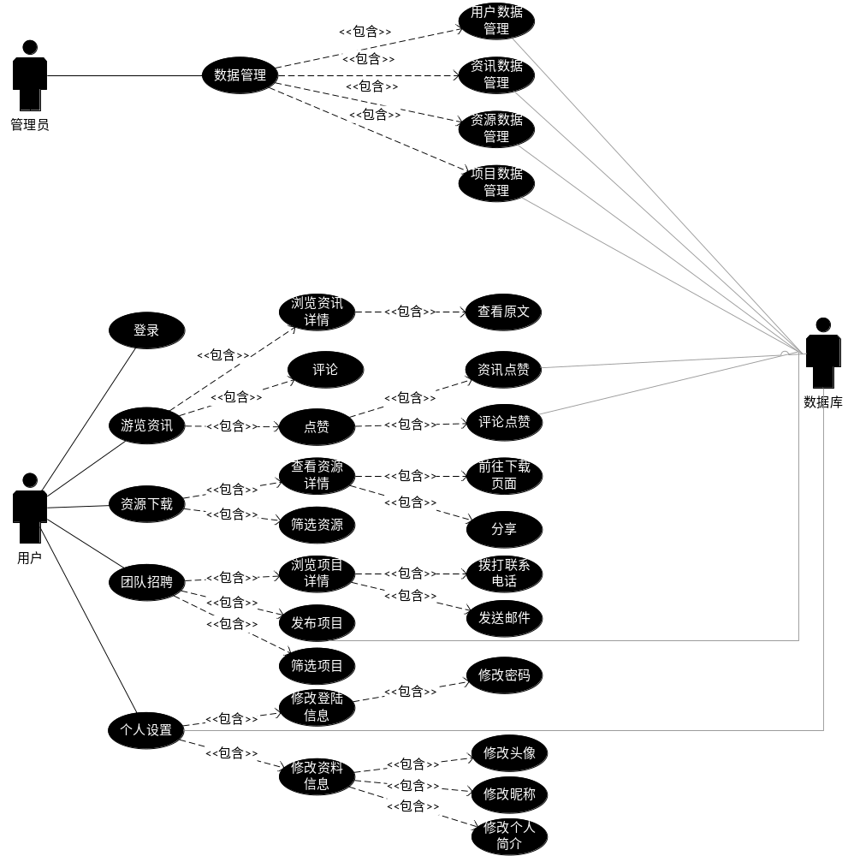
针对需求规格说明书中设计的用例图进行复审，对用户的点赞、修改资料信息、查看资源详情，管理员的数据管理功能进行了补充完善，得到上述用例图

2.2 软件体系结构
图2.软件整体包图
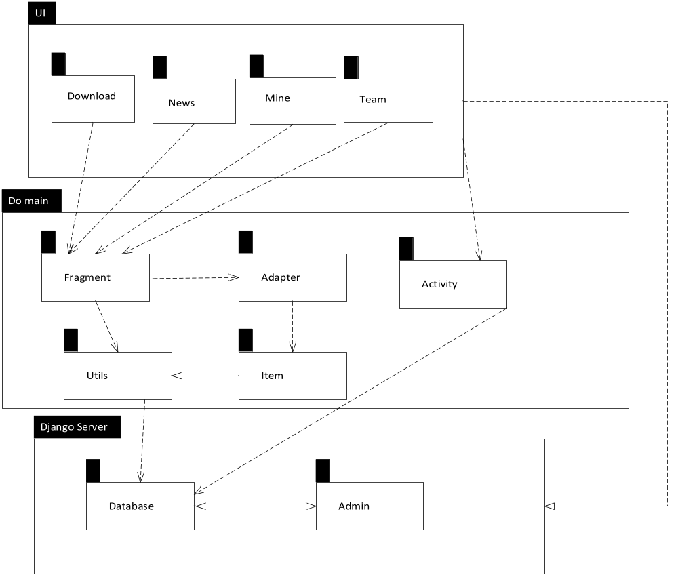

EA的软件体系结构设计将整个软件分为3层：用户界面层、应用层和数据服务层，每层囊括了几个对象包，对象包之间有相互调用的关系，详细描述如下：用户界面层按照功能模块分为4个包，可与应用层的框架包通信，框架包将从适配器中获得每一个单项的信息，而单项的信息是通过工具包从服务端数据库获得，用户界面层也可以直接通过活动包访问到服务器后端的数据。每个包的详细类图描述如下：

- UI包：、
图3 UI包详细类图
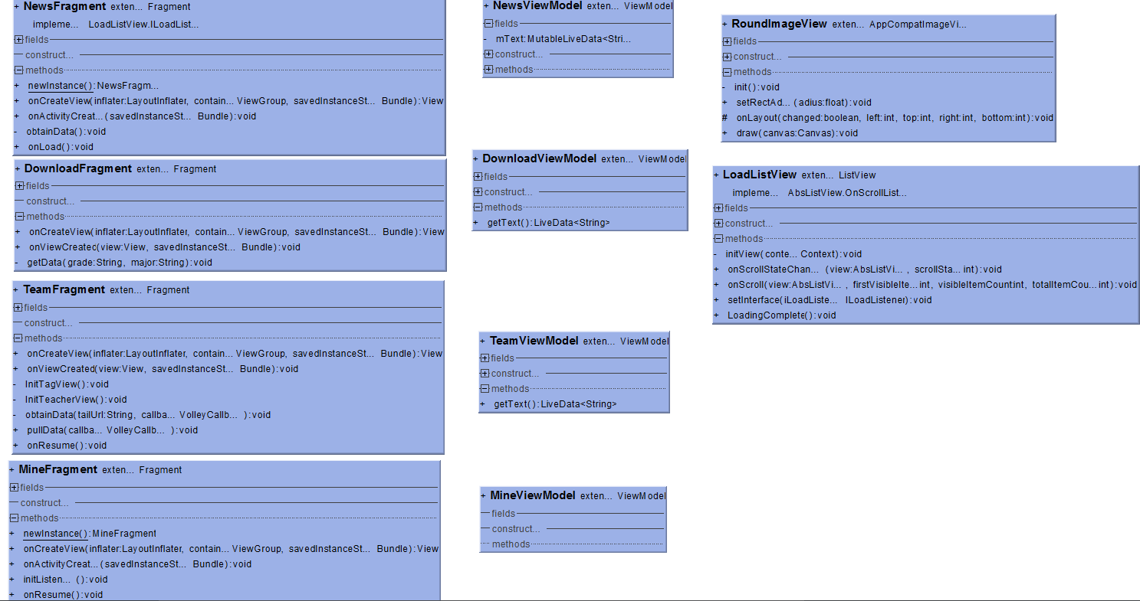
- Fragment包
图4 Fragment包详细类图

- Adapter包
图5 Adapter包详细类图
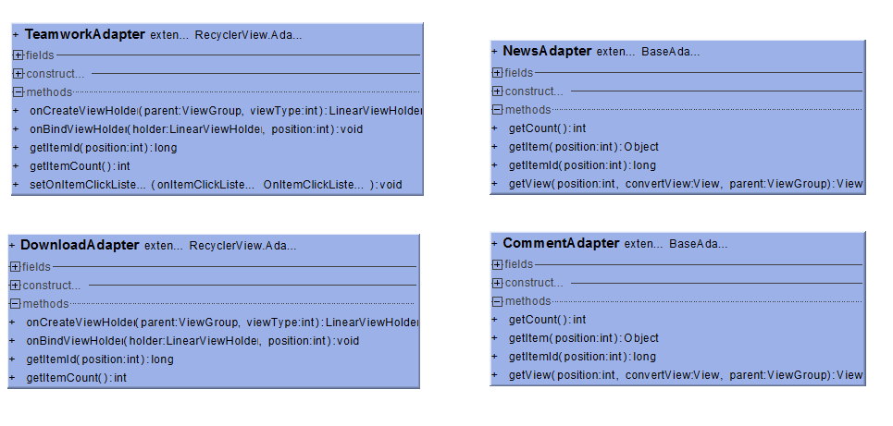
- Item包
图6 Item包
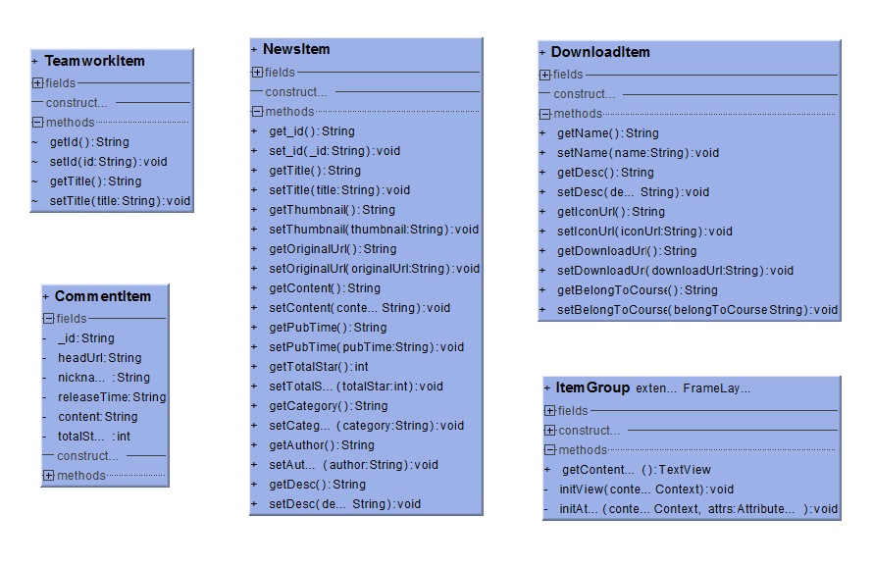

- Activity包
图7 Activity包
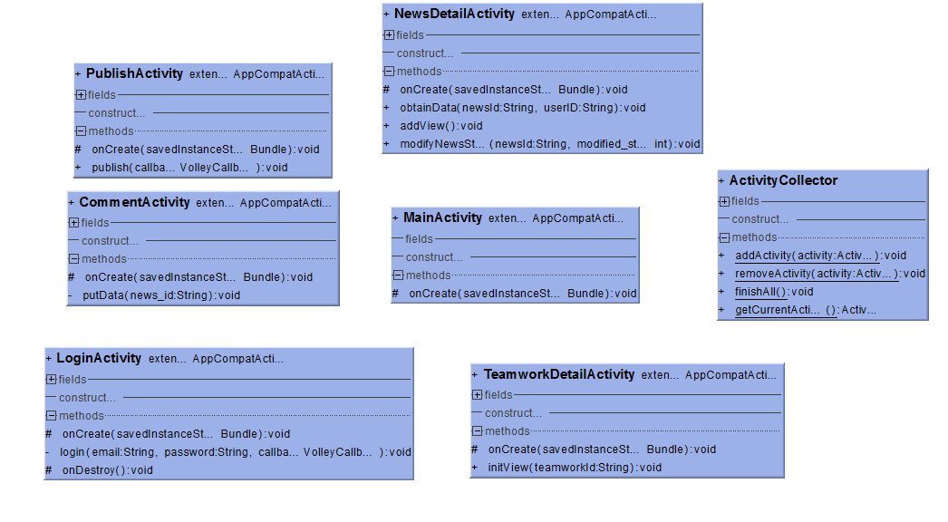
- Utils包
图8 Utils包
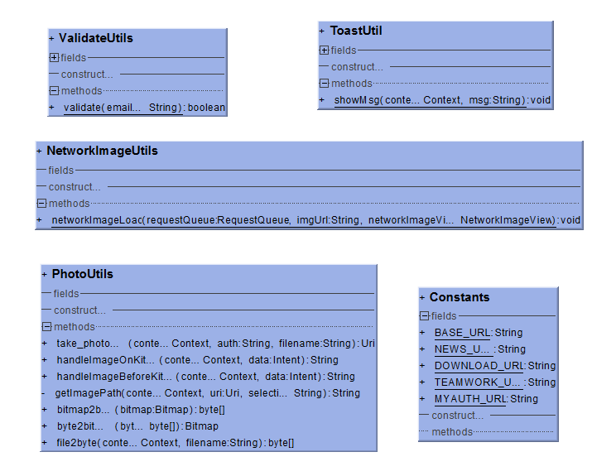

- Django Server类图
图9 Django Server类图（以Django Model Dependency形式给出）
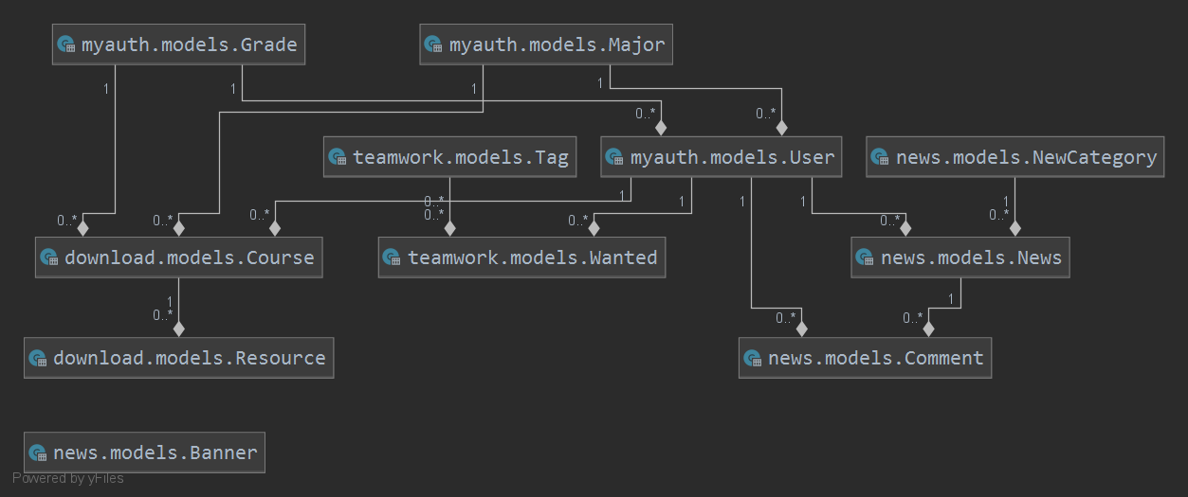

2.3 模块设计
将EA分为登录模块、资讯显示模块、下载界面显示模块、项目模块、个人设置模块、我的项目模块六个模块。
2.3.1登录模块
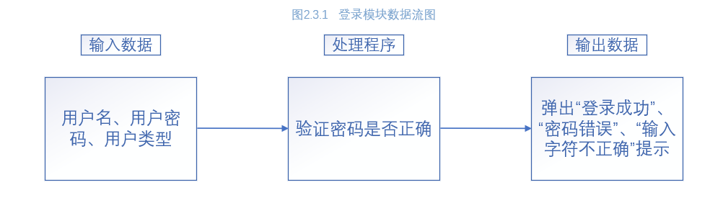
登录模块是EA应用的第一个模块，用户在该模块选择“学生”、“教师”一个类型，输入自己的用户名、密码。EA进行验证，如果输入有误，根据错误类型，弹出“密码错误”、“输入字符不正确”的提示。如果输入正确，弹出“登陆成功”的提示，，并进去主要界面。
2.3.2咨询显示模块
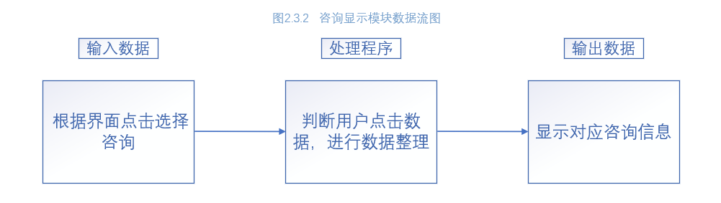
咨询显示模块与载界面显示模块、项目模块、我的模块并列，当用户登录过后，在咨询模块中根据需求点击咨询，EA将通过监听用户点击事项，进行对应的咨询信息显示。
2.3.3.下载界面模块
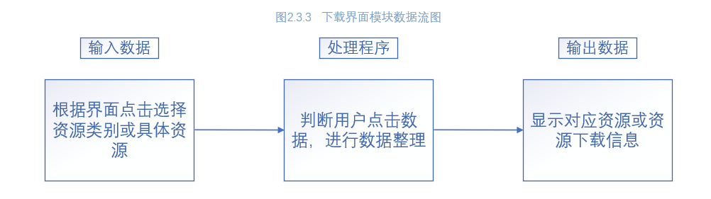
在下载界面模块根据需求点击资源类别或具体资源，EA将通过监听用户点击事项，进行对应的下载资源显示。
2.3.4项目模块
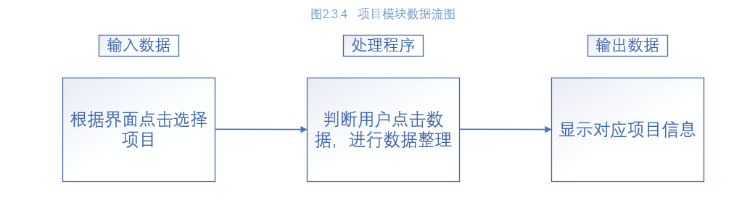
在项目界面模块根据需求点击具体项目，EA将通过监听用户点击事项，进行对应的项目的信息显示。
2.3.5个人设置模块
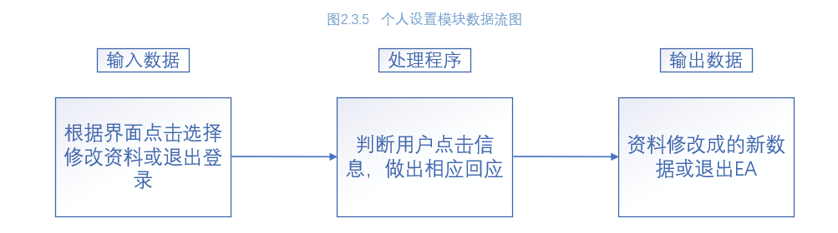
在个人设置模块可以选择修改资料或者退出登录，如果EA监听到用户点击修改资料事项，EA将把用户修改的新数据存入数据库，并显示出来。如果EA监听到用户点击退出登录，用户将退出EA应用。
2.3.6我的项目模块
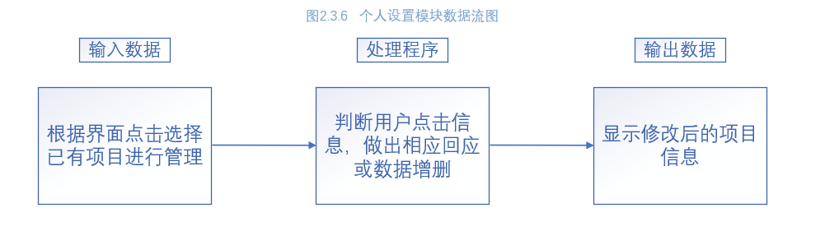
在我的项目界面模块根据需求点击具体项目和项目管理，EA将通过监听用户点击事项，进行显示项目，以及增加项目或删除项目。

3接口设计

3.1用户接口
（1）主页界面：
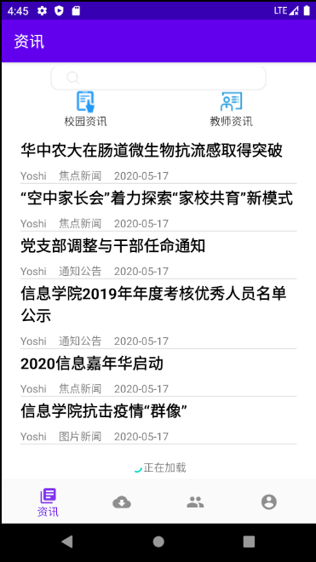
打开APP显示主页面，主页面括资讯浏览、资源下载、项目团队、我的设置四大板块。点击相应版块即可显示其内容、使用其功能。默认界面为资讯界面。

（2）资讯界面：
在主界面中点击资讯即进入资讯界面，打开APP时默认界面也为资讯界面。

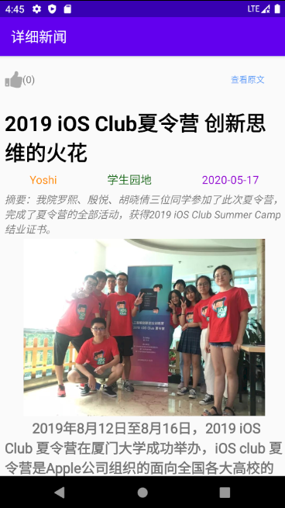

学院资讯界面用缩略形式列出近期学院资讯。当点击某一条资讯时，即进入右图资讯详细界面，界面上方可点赞或点击查看原文跳转至原网页，资讯上方加粗显示新闻标题，下方显示该新闻的所属分类，对内容的描述，主体为正文内容，最下方为评论按钮，点击即可参与评论。
（3）下载界面：
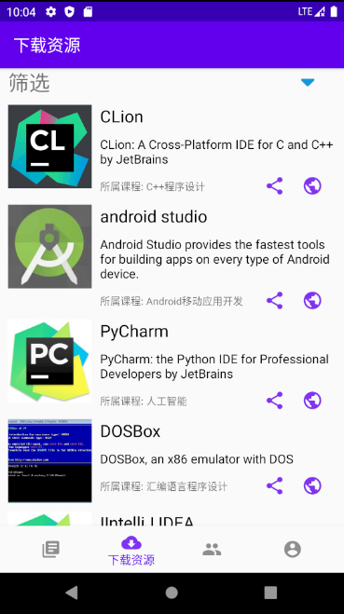
在主界面中点击下载即进入资源下载界面，可进行书籍资源和软件工具的下载。界面最上方有筛选按钮，可根据条件搜索资源；下方显示相关资源及介绍，包括图标、名称、所属课程等，点击即可进行分享或下载。

（4）项目团队界面：
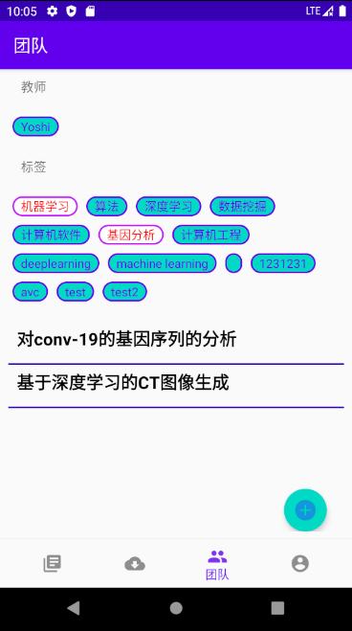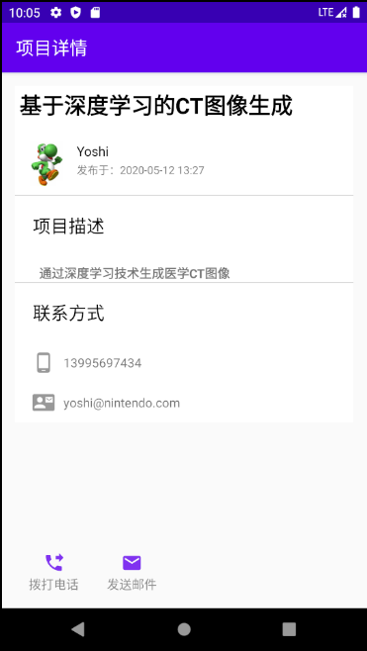
在主界面中点击团队即进入项目团队界面。页面上方提供教师和项目属性标签来进行筛选，下方即显示符合当前条件的项目列表。点击某项目即可进入相应项目详细介绍界面，即右图。详细介绍界面中提供标题、指导老师、项目描述及其联系方式。点击加号按钮即可进行项目的发布，跳转发布页面，如下图。
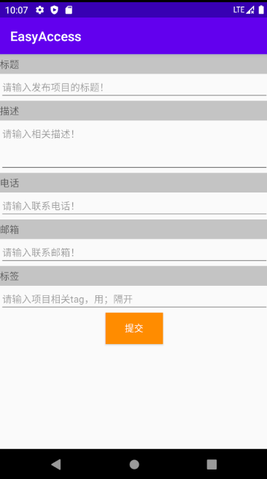

（5）我的设置界面：
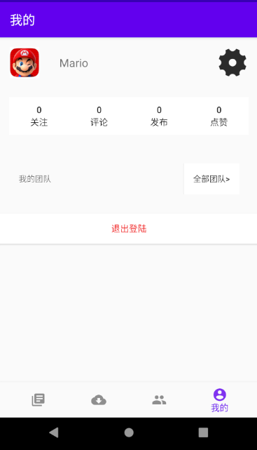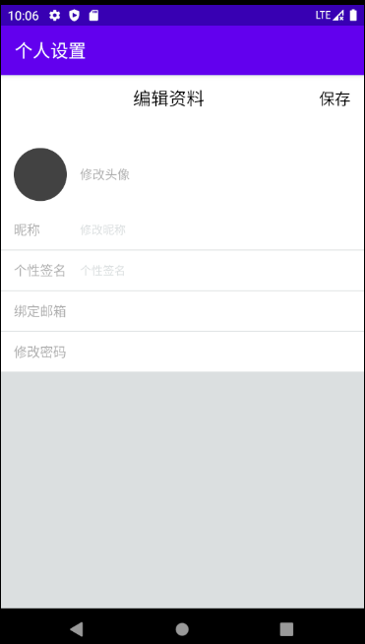
在主界面中点击我的即进入我的设置界面。我的设置界面用于对个人账户进行一些基本设置，包括查看点赞等信息；进行个人资料设置，完善个人信息；我的团队功能，进行项目的管理；退出登录；点击右上方的设置图标按钮即可跳转右图资料设置界面，可进行头像等资料的设置。
- 登录/注册界面：
非登陆状态时也可浏览咨询、下载资源等，但需登陆才可使用发布项目、评论等功能，在我的设置界面点击登陆或注册即可跳转如下图界面。
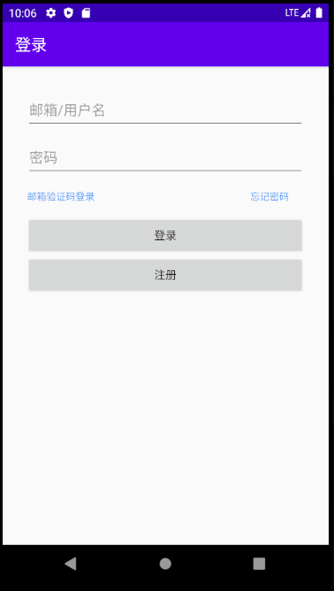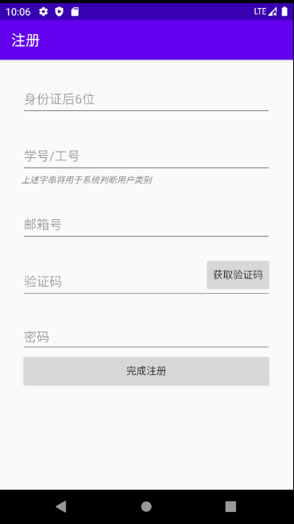
初次登陆无账号则点击注册按钮跳转至右图注册界面。忘记密码时点击忘记密码按钮，通过验证手段即可修改密码。登录后跳转至主页页面。

3.2外部接口
对接学院官网的校园资讯和师资力量信息；
链接第三方的资源下载地址；
通过JDBC对MySQL数据库的连接；
支持运行时为Android的手机、平板、穿戴设备、智能电视等移动设备。

3.3内部接口

3.3.1 内部模块间关系
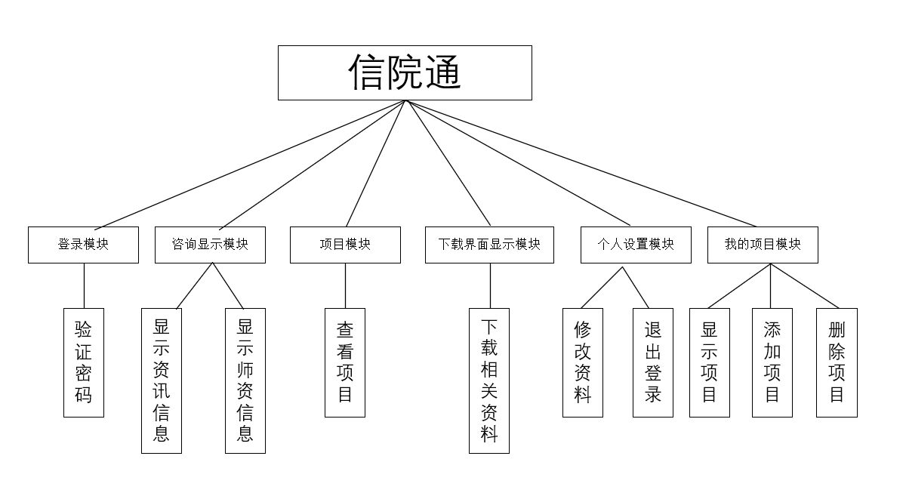

资讯显示模块调用显示资讯信息模块和显示师资信息模块
个人设置模块调用修改资料模块
我的项目模块调用项目显示模块和编辑项目模块

3.3.2 接口数据描述

接口数据结构 | 参数 | 参数含义
users | uesrname | 用户名
users | usertype | 用户类型
users | password | 用户密码
users | email | 绑定邮箱
news | id | 资讯编号
news | title | 资讯标题
news | desc | 资讯描述
news | original_url | 资讯源地址
news | content | 咨询内容
news | pub_time | 发布时间
teacher | id | 教师编号
teacher | name | 教师姓名
teacher | position | 教师职称
teacher | presentation | 教师简介
teamwork | id | 项目编号
teamwork | title | 项目名称
teamwork | desc | 项目分类
teamwork | presentation | 项目简介
teamwork | tel | 联系方式

4数据设计

4.1 数据结构
EA数据库的数据结构为关系型数据库，关系数据库采用的数据结构为关系（表文件），存储数据的二维表格，是一种按行与列排列的具有相关信息的逻辑组，每一行代表一个对象，每一行所有列代表一个对象的所有属性，每一列固定存储某一种类型的数据。这张二维表格就称为关系，是EA数据库的抽象数据结构。
在程序中利用SQL语句与数据结构之间进行交互，交互过程中采用通用的数据反向接口，为保证良好的程序框架，对数据库访问采用DAO设计模式实现，提高维护性和扩张性。

4.2 文件和数据库结构
逻辑结构：
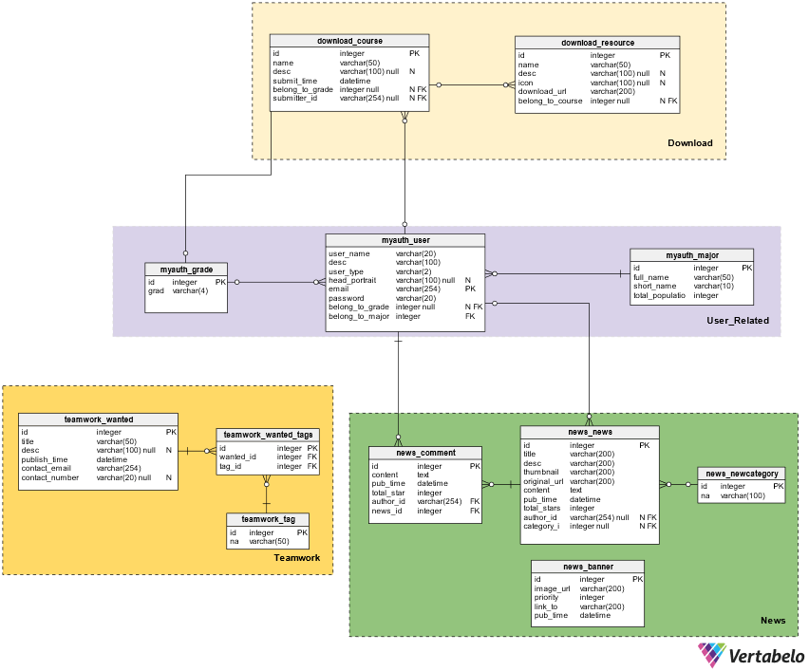
Grade(id, grade)
User(email, name, desc, type, portrait, password, belong_to_grade, belong_to_major)
Major(id, full_name, short_name, total_population)
Course(id, name, desc, submit_time, belong_to_grade, submitter_id)
Resourse(id, name, desc, icon, download_url, belong_to_course)
Teamwork_tag(id, name)
Wanted(id, title, desc, publish_time, contact_email, contact_number)
Teamwork_wanted_tags(id, wanted_id, tag_id)
Comment(id, content, pub_time, total_star, author_id, news_id)
New_newcategory(id, name)
News(id, title, desc, thumbnail, original_url, content, pub_time, total_stars, author_id, category_id)
News_banner(id, image_url, priority, link_to, pub_time)
说明如下：
EA的数据库的逻辑结构按照功能模块进行设计，按照模块划分为四个部分：Ｍyauth, News, Download, Teamwork。基于功能和实体-关系型的设计方法进行逻辑设计，每个部分按照功能需求设计出属于该部分的实体以及实体之间的关系。
Myauth为用户功能部分，其中包括了用户实体(User)以及与用户实体相关联的年级(Grade)、专业实体(Major)，用户属于某一年级，用户所在某一专业。
News为资讯功能部分，其中包括了资讯实体(News)，资讯类别实体(Category)以及评论实体(Comment)，其中一条资讯被标记为一种类别，一条资讯可以拥有多条评论。
Download为资源下载部分，其中包括了资源实体(Resource)和课程实体(Course)，一份可下载的资源属于某一门课程。
Teamwork为团队部分，其中包括了项目招聘实体(Wanted)、项目标签实体(Tag)，由于项目招聘和标签构成多对多关系，所以另设计一张项目-标签表作为记录项目招聘与标签之间的关系。

物理结构：
Grade表：
字段名 | 类型 | 是否可为NULL | 默认值 | 是否为主键
id | integer | 1 | NULL | 1
grade | varchar(4) | 1 | NULL | 0
Major表：
字段名 | 类型 | 是否可为NULL | 默认值 | 是否为主键
id | integer | 1 | NULL | 1
full_name | varchar(50) | 1 | NULL | 0
short_name | varchar(10) | 1 | NULL | 0
total_population | integer | 1 | NULL | 0
User表：
字段名 | 类型 | 是否可为NULL | 默认值 | 是否为主键
user_name | varchar(20) | 1 | NULL | 0
desc | varchar(100) | 1 | NULL | 0
user_type | varchar(2) | 1 | NULL | 0
head_portrait | varchar(100) | 0 | NULL | 0
email | varchar(254) | 1 | NULL | 1
password | varchar(20) | 1 | NULL | 0
belong_to_grade_id | integer | 0 | NULL | 0
belong_to_major_id | integer | 1 | NULL | 0
Course表：
字段名 | 类型 | 是否可为NULL | 默认值 | 是否为主键
id | integer | 1 | NULL | 1
name | varchar(50) | 1 | NULL | 0
desc | varchar(100) | 0 | NULL | 0
submit_time | datetime | 1 | NULL | 0
belong_to_grade_id | integer | 0 | NULL | 0
submitter_id | varchar(254) | 0 | NULL | 0
Resource表：
字段名 | 类型 | 是否可为NULL | 默认值 | 是否为主键
id | integer | 1 | NULL | 1
name | varchar(50) | 1 | NULL | 0
desc | varchar(100) | 0 | NULL | 0
icon | varchar(100) | 0 | NULL | 0
download_url | varchar(200) | 1 | NULL | 0
belong_to_course_id | integer | 0 | NULL | 0
Tag表：
字段名 | 类型 | 是否可为NULL | 默认值 | 是否为主键
id | integer | 1 | NULL | 1
name | varchar(50) | 1 | NULL | 0
Wanted表：
字段名 | 类型 | 是否可为NULL | 默认值 | 是否为主键
id | integer | 1 | NULL | 1
title | varchar(50) | 1 | NULL | 0
desc | varchar(100) | 0 | NULL | 0
publish_time | datetime | 1 | NULL | 0
contact_email | varchar(254) | 1 | NULL | 0
contact_number | varchar(20) | 0 | NULL | 0
Wanted_tags表：
字段名 | 类型 | 是否可为NULL | 默认值 | 是否为主键
id | integer | 1 | NULL | 1
wanted_id | integer | 1 | NULL | 0
tag_id | integer | 1 | NULL | 0
Comment表：
字段名 | 类型 | 是否可为NULL | 默认值 | 是否为主键
id | integer | 1 | NULL | 1
content | text | 1 | NULL | 0
pub_time | datetime | 1 | NULL | 0
total_star | integer | 1 | NULL | 0
author_id | varchar(254) | 1 | NULL | 0
news_id | integer | 1 | NULL | 0
Category表：
字段名 | 类型 | 是否可为NULL | 默认值 | 是否为主键
id | integer | 1 | NULL | 1
name | varchar(100) | 1 | NULL | 0
News表：
字段名 | 类型 | 是否可为NULL | 默认值 | 是否为主键
id | integer | 1 | NULL | 1
title | varchar(200) | 1 | NULL | 0
desc | varchar(200) | 1 | NULL | 0
thumbnail | varchar(200) | 1 | NULL | 0
original_url | varchar(200) | 1 | NULL | 0
content | text | 1 | NULL | 0
pub_time | datetime | 1 | NULL | 0
total_stars | integer | 1 | NULL | 0
author_id | varchar(254) | 0 | NULL | 0
category_id | integer | 0 | NULL | 0
Banner表：
字段名 | 类型 | 是否可为NULL | 默认值 | 是否为主键
id | integer | 1 | NULL | 1
image_url | varchar(200) | 1 | NULL | 0
priority | integer | 1 | NULL | 0
link_to | varchar(200) | 1 | NULL | 0
pub_time | datetime | 1 | NULL | 0

5 需求交叉索引
登录功能：用户登录。
浏览资讯：用户随时浏览学院重要资讯，避免错过重要信息。
师资信息：查询信息学院所有教师的详细资料，为学生寻找指导老师等事务提供信息。
资源下载：课程相关的资源下载功能，使学生可以便捷获取老师推荐的资源。
项目查看：学生能及时看到教师的项目招募，快速找到自己感兴趣的项目并联系教师。
项目发布：教师可发布项目信息，方便招募项目成员。
修改资料：用户可以根据情况自行修改个人的各种资料。
退出登录：用户退出账户。

6 测试部分
集成策略：
采用自底向上的增量式集成方式
测试方针：
首先对规定的正常的功能进行测试，以黑盒测试为主，白盒测试为辅助来设计测试用例，测试用例要尽量覆盖所有的程序功能，记录测试中的问题。

